МИНОБРНАУКИ РОССИИ

Федеральное государственное бюджетное

образовательное учреждение высшего образования

«ЧЕРЕПОВЕЦКИЙ ГОСУДАРСТВЕННЫЙ УНИВЕРСИТЕТ»

|  |
| --- |
| Институт информационных технологий |
| наименование института (факультета) |
| Кафедра математического и программного обеспечения ЭВМ |
| наименование кафедры  Проектирование баз данных |

наименование дисциплины в соответствии с учебным планом

ЛАБОРАТОРНАЯ РАБОТА №3

«Обратное проектирование»

|  |  |
| --- | --- |
| Исполнитель |  |
| студент | 1ПИб-02-3оп-22 |
|  | группа |
|  | Маркелов С. А. |
|  | Фамилия, имя, отчество |
| Руководитель | Селяничев О. Л. |
|  | Ф.И.О. преподавателя |
| Оценка |  |
| Подпись |  |

2025 год

* 1. Выполните все этапы обратного проектирования для исходной базы данных семейства dBase.

Обратное проектирование – это процесс создания логической модели на основе уже существующей базы данных.

На данный момент у нас нет исходной базы данных семейства dBase. Это значит, что ее нужно создать с помощью прямого проектирования на основе имеющейся логической модели данных «Пансионат» из 1 ЛР.

Для прямого проектирования нужно создать физическую модель под БД семейства dBase. Создадим физическую модель для БД FoxPro. Для этого на панели вкладок открываем меню «Tools» («Инструменты») и нажимаем на кнопку «Derive New Model» («Отобразить новую модель») (рис. 1). Откроется окно «Derive Model» («Отобразить модель»). Тип модели выбираем «Logical/Physical» («Логический/Физический»), в выпадающем списке «Database» выбираем FoxPro (рис. 2). Далее нажимаем на кнопку «Derive» («Отобразить»). Получившаяся физическая модель представлена на рис. 3.

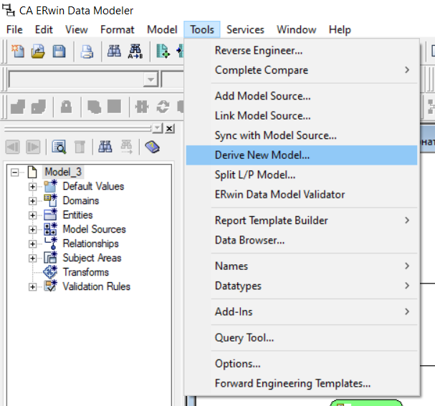

Рис. 1. Меню «Derive New Model»

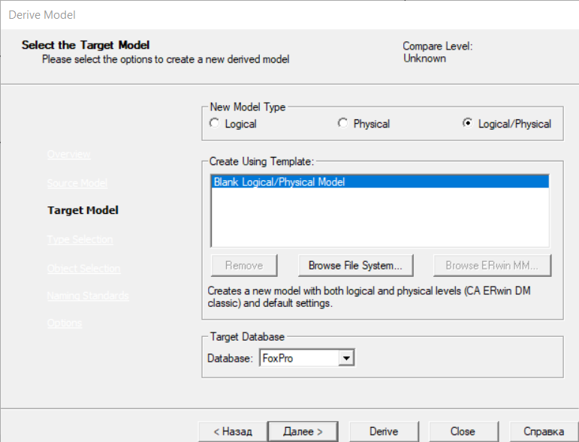

Рис. 2. Окно «Derive Model»

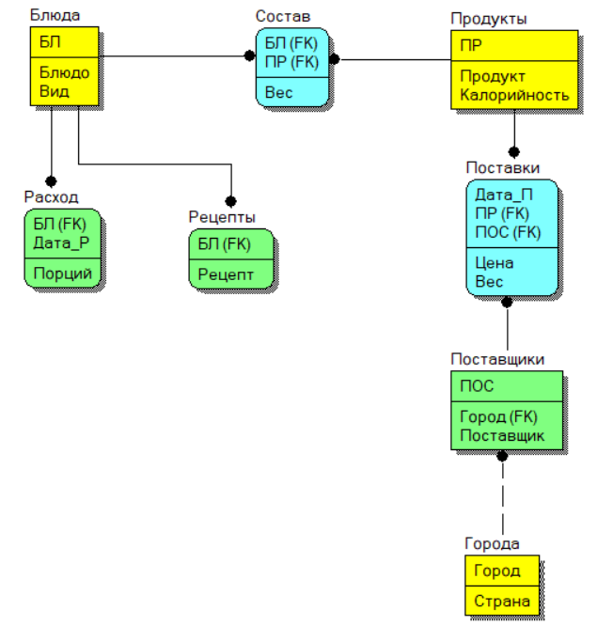

Рис. 3. Физическая модель

Теперь переходим к прямому проектированию. В панели вкладок в меню «Tools» нажимаем на пункт «Forward Engineer» -> «Schema Generation» (рис. 4). В открывшемся окне «Forward Engineer Schema Generation» можно выбрать параметры создаваемой схемы отношений (рис. 5). Менять ничего не будет, нажимаем на кнопку «Generate» («Сгенерировать»).

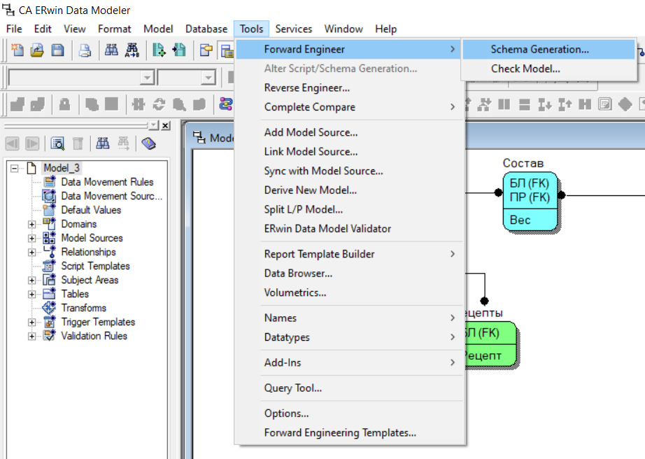

Рис. 4. Меню «Tools»

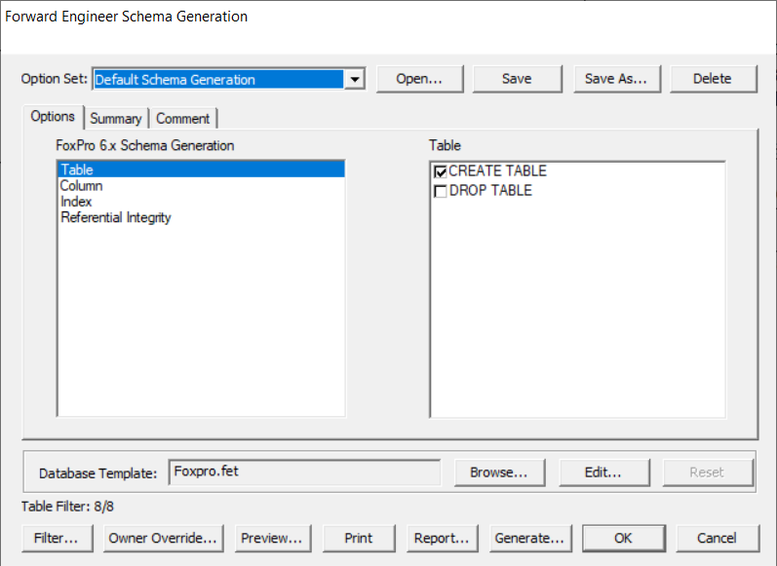

Рис. 5. Окно «Forward Engineer Schema Generation»

Откроется окно подключения к базе данных (рис. 6). Нажимаем на кнопку «Connect».

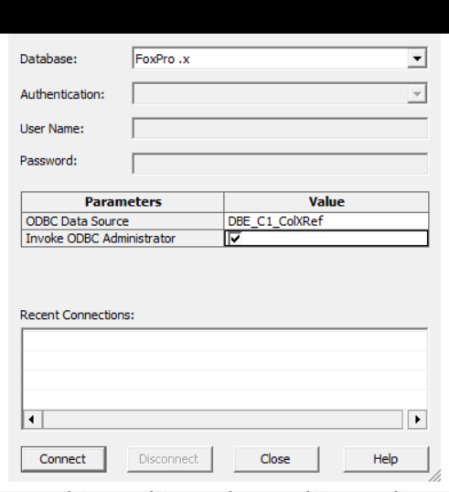

Рис. 6. Окно подключения к базе данных

После этого откроется окно «Выбор источника данных» (рис. 7). Нажимаем кнопку «Создать».

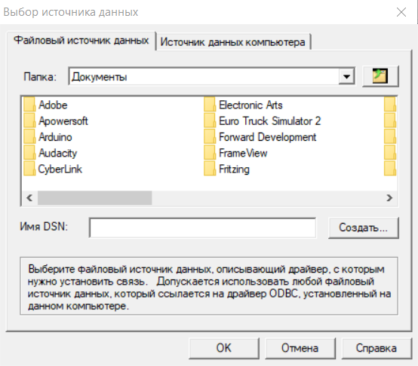

Рис. 7. Окно «Выбор источника данных»

Откроется окно «Создание нового источника данных». Выбираем «Driver do Microsoft dBase (*.dbf)» (рис. 8). Нажимаем на кнопку «Далее». Затем вводим имя источника данных (рис. 9). Нажимаем на кнопку «Далее». Появится информация о создаваемой БД (рис. 10). Нажимаем на кнопку «Готово».

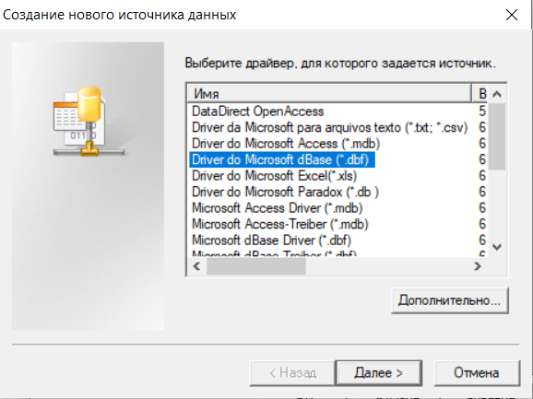

Рис. 8. Окно «Создание нового источника данных»

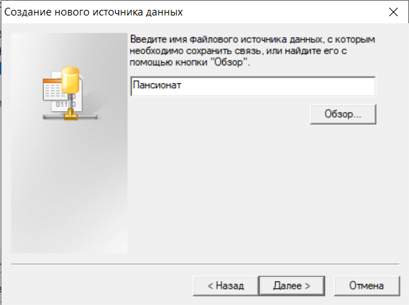

Рис. 9. Окно «Создание нового источника данных»

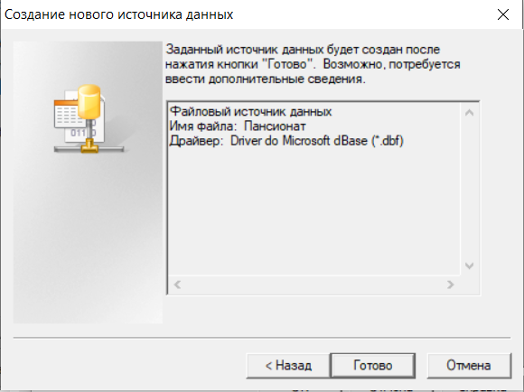

Рис. 10. Окно «Создание нового источника данных»

После этого возвращаемся в окно «Выбор источника данных» и нажимаем на кнопку «ОК». Появится окно «Generate Database Schema» («Генерация схемы базы данных»), в котором будут выводится сообщения о процессе генерации схемы (рис. 11). По его окончанию нужно нажать на кнопку «ОК».

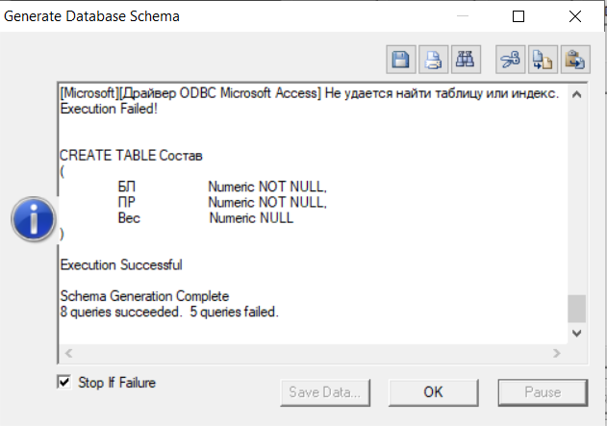

Рис. 11. Окно «Generate Database Schema»

Файлы созданы (рис. 12). Теперь с помощью обратного проектирования мы можем воссоздать логическую модель данных.

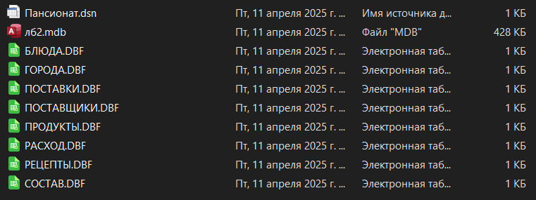

Рис. 12. Файлы базы данных dBase

На панели вкладок открываем выпадающее меню «Tools» («Инструменты»). Нажимаем на кнопку «Reverse Engineer» («Обратное проектирование») (рис. 13).

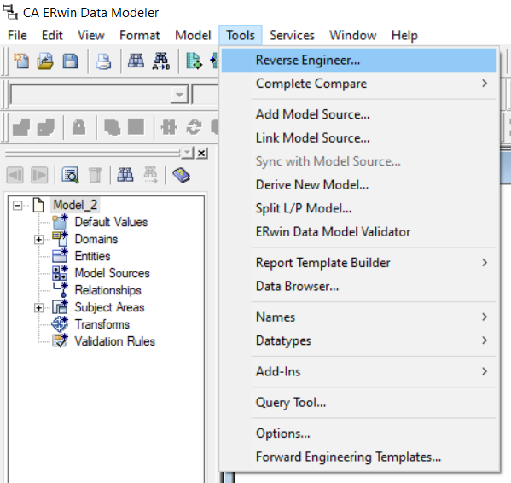

Рис. 13. Выпадающее меню «Tools»

Откроется окно «Reverse Engineer – Select Template» («Обратное проектирование – выбор шаблона») (рис. 14). Тип модели выбираем «Logical/Physical» («Логическая/Физическая»), в выпадающем списке «Database» («База данных») выбрать FoxPro. Нажимаем на кнопку «Next» («Следующее»).

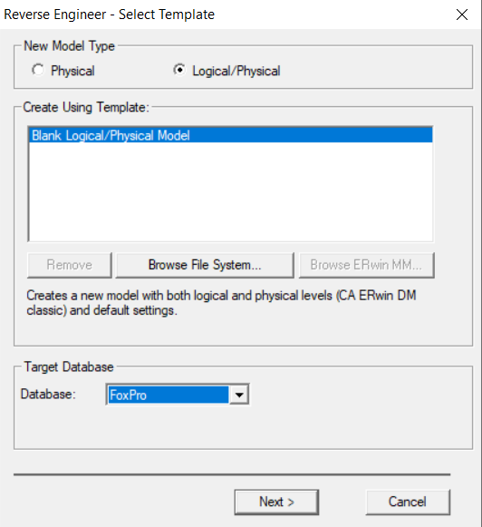

Рис. 14. Окно «Reverse Engineer – Select Template»

Откроется окно «Reverse Engineer – Set Options» («Обратное проектирование – Установка опций») (рис. 15). Здесь ничего не меняем, нажимаем кнопку «Next».

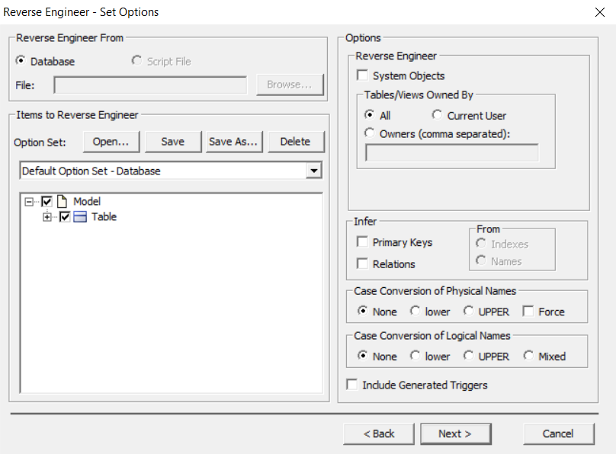

Рис. 15. Окно «Reverse Engineer – Set Options»

Откроется окно подключения к БД (рис. 16). Нажимаем на кнопку «Connect».

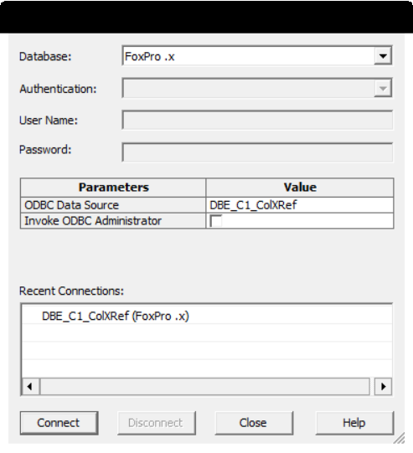

Рис. 16. Окно подключения к БД

Откроется окно «Выбор источника данных». Выбираем файл «Пансионат.dsn» (рис. 17). Нажимаем на кнопку «ОК».

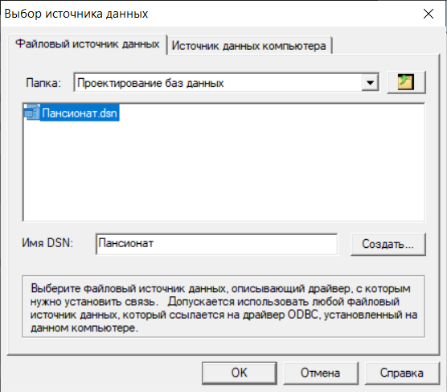

Рис. 17. Окно «Выбор источника данных»

В результате обратного проектирования была создана физическая и логическая модель (рис. 18-19).

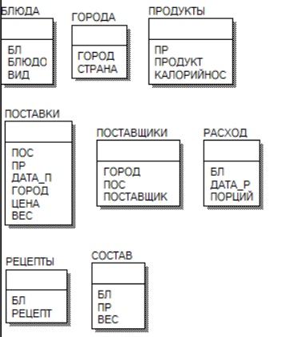

Рис. 18. Физическая модель



Рис. 19. Логическая модель

1. Выполните аналогичные действия для базы данных Access.

Будем использовать базу данных Access, созданную в ходе выполнения 2 ЛР.

На панели вкладок открываем выпадающее меню «Tools» («Инструменты»). Нажимаем на кнопку «Reverse Engineer» («Обратное проектирование») (рис. 20).



Рис. 20. Выпадающее меню «Tools»

Откроется окно «Reverse Engineer – Select Template» («Обратное проектирование – выбор шаблона») (рис. 21). Тип модели выбираем «Logical/Physical» («Логическая/Физическая»), в выпадающем списке «Database» («База данных») выбрать Access. Нажимаем на кнопку «Next» («Следующее»).

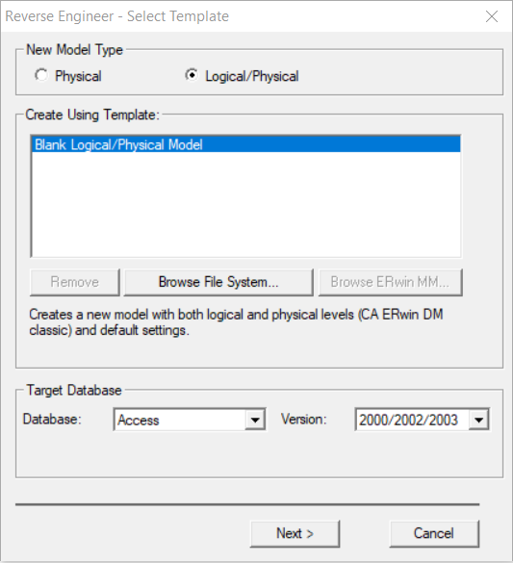

Рис. 21. Меню «Reverse Engineer – Select Template»

Откроется окно «Reverse Engineer – Set Options» («Обратное проектирование – Установка опций») (рис. 22). Здесь ничего не меняем, нажимаем кнопку «Next».

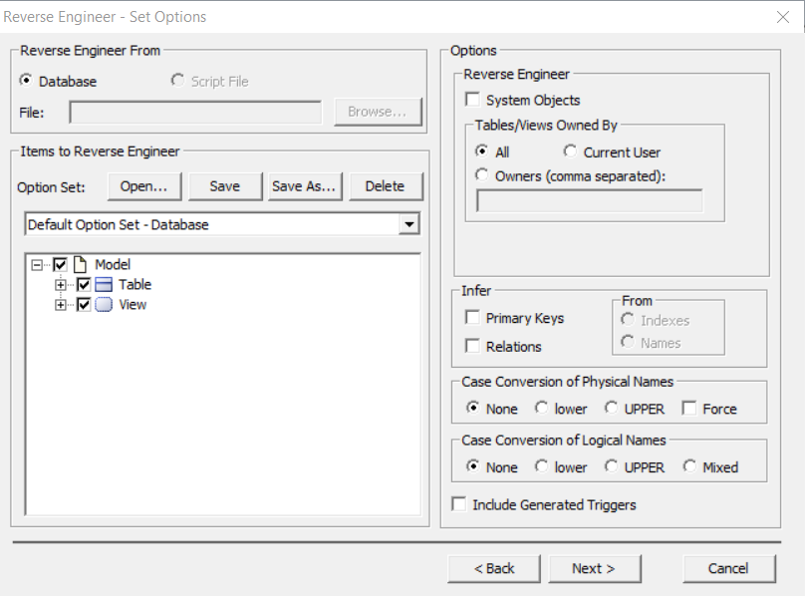

Рис. 22. Окно «Reverse Engineer – Set Options»

Откроется окно подключения к БД (рис. 23). В таблице в строке «Database» («База данных») выбираем базу данных «Пансионат.mdb» (рис. 24). Нажимаем на кнопку «Connect».

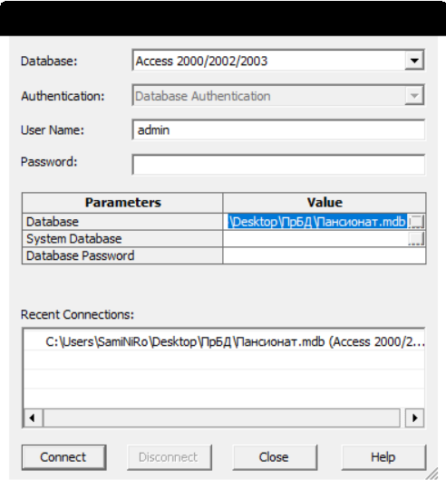

Рис. 23. Окно подключения к БД

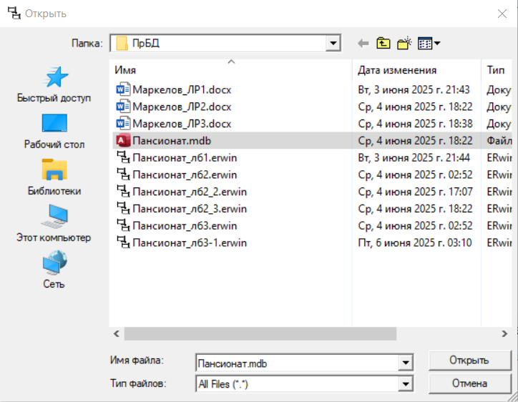

Рис. 24. Выбор базы данных

Созданные в результате обратного проектирования физическая и логическая модель представлены на рис. 25-26.

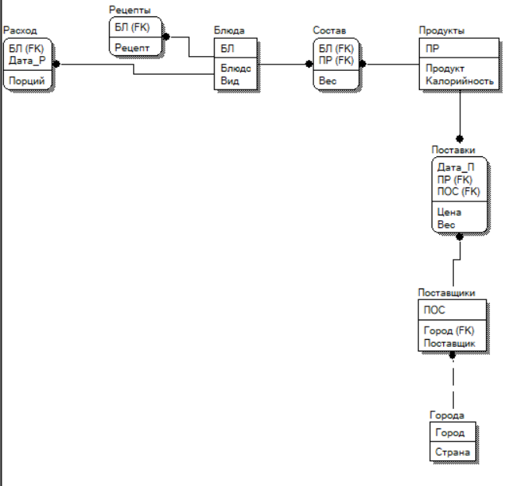

Рис. 25. Физическая модель

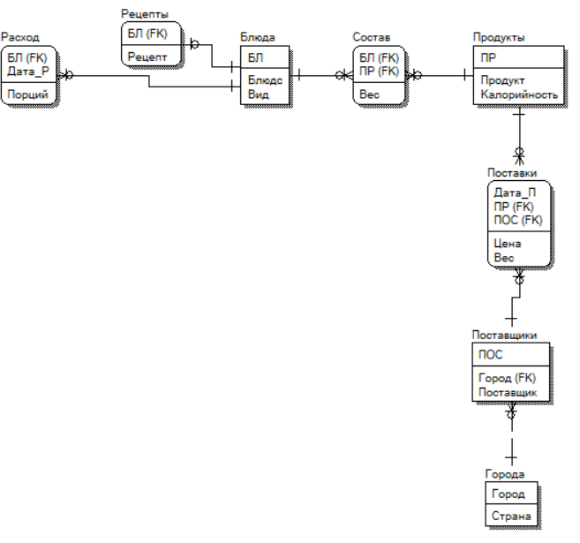

Рис. 26. Логическая модель